Rapport Innsats for andre
Uke 17

Jeg hadde planlagt å ta med mormor og det nye søskenbarnet mitt på trilletur. Grunnen til at jeg valgte denne aktiviteten var at da fikk jeg og mormor tilbrakt tid sammen. Mormor bor et annet sted i landet og derfor møtes vi ikke så ofte. Nå var hun på besøk til tante, og derfor tenkte jeg at det var en fin aktivitet for oss å gjøre sammen. I tillegg fikk tante sove mens vi var ute på tur.
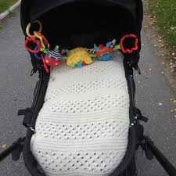

Illustrasjonsfoto: https://www.google.com/search?q=bestemor+triller+vogn&rlz=1C5CHFA_enNO873NO873&sxsrf=ALeKk00WgwCA49O0N0-6EJZmMQecVjQePw:1588238896537&source=lnms&tbm=isch&sa=X&ved=2ahUKEwif2_v56o_pAhVCl4sKHXxJBB0Q_AUoAXoECAwQAw&biw=1680&bih=939#imgrc=ZUHjPIx83vHV8M

Vi trillet tur rundt omkring i nærområdet til tante. Det var koselig å være sammen med mormor, og det var deilig med litt frisk luft, selv om det også var litt kaldt. Vi fikk blant annet pratet om hvordan det er å ha hjemmeskole, og jeg fikk høre hva mormor og morfar pleier å holde på med om dagene. Dette var min første trilletur med det nye søskenbarnet mitt, siden hun var bare 2,5 uker gammel. Jeg synes det var artig å trille henne. Turen varte i ca. 1 time, inkludert en liten handletur og en planlagt ispause for mormor og meg. Babyen sov heldigvis mens vi koste oss med isen, men vi måtte spise litt fort for at hun ikke skulle våkne.

Her kan du se et kart over ruta vi gikk:
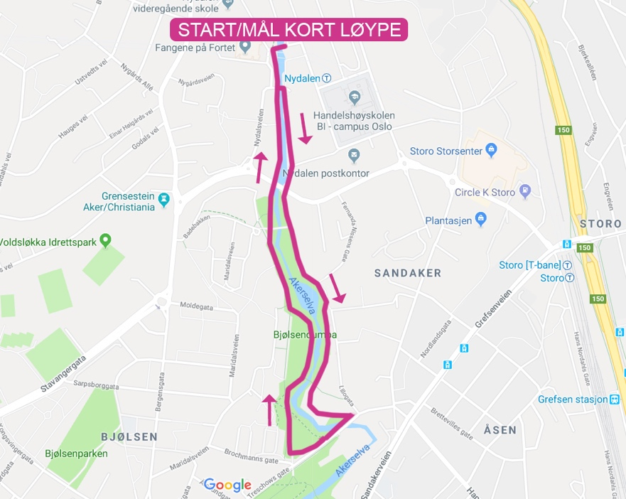
Illustrasjonskart https://www.rosasloyfelopet.no/wp-content/uploads/2019/08/RSL-L%C3%B8ypekart-Kort-Oslo-2019-ny-retning.jpg

Selve turen gikk som jeg hadde planlagt, bortsett fra at vi ikke kom oss avgående riktig med en gang. Først måtte jeg nemlig gi babyen litt mat.

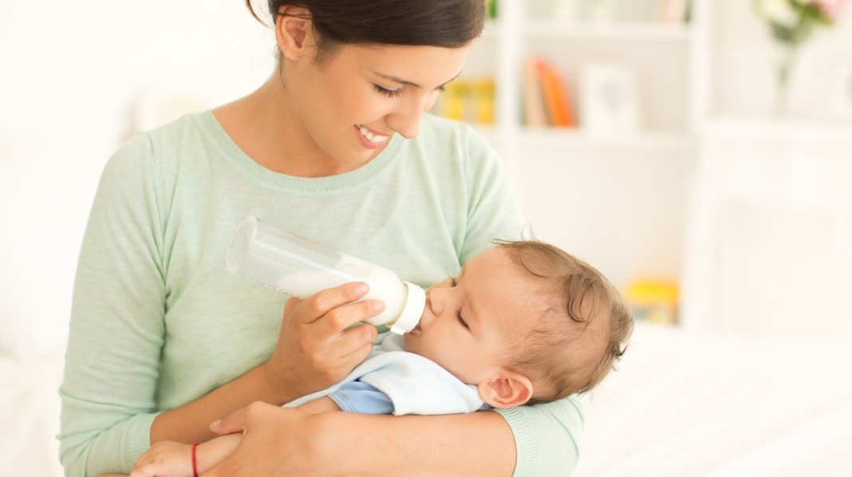
Illustrasjonsfoto: https://www.babyverden.no/baby/ti-kjappe-om-mating-med-flaske/

Små babyer spiser nesten hele tiden, og på slutten av trilleturen våknet hun og begynte å bli sulten igjen.

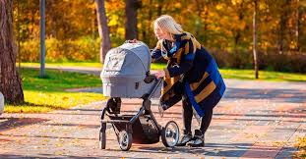
Illustrasjonsfoto: https://test.no/beste-barnevogn

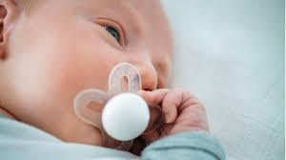
Illustrasjonsfoto: https://www.google.com/search?q=baby+med+smokk&rlz=1C5CHFA_enNO873NO873&sxsrf=ALeKk03xNTQHxgOalygAiJJLujjzASZkoA:1588238290361&source=lnms&tbm=isch&sa=X&ved=2ahUKEwjVgvbY6I_pAhVKkMMKHfSlDhgQ_AUoAXoECA0QAw&biw=1680&bih=939#imgrc=RV4EtmaUWI1-8M

Jeg hadde heldigvis tatt med smokken, så da gikk det akkurat bra.

Mormor og jeg syns det var en fin aktivitet som vi kunne gjøre sammen. Mormor fikk gått en tur, og det var fint for henne å bli litt bedre kjent i nærområdet. Hun trenger for eksempel å vite hvor hun kan kjøpe is til søskenbarnet mitt når hun blir litt større. Tante var også veldig fornøyd med at vi tok med babyen på trilletur, for hun trengte å sove litt etter at hun hadde vært våken deler av natta. Jeg tror ikke at det var noe jeg kunne gjort annerledes med denne aktiviteten.

Jeg mener at det er viktig å gjøre en innsats for andre i disse koronatider fordi mange sitter alene hjemme og ikke har så mye å finne på eller så mange å snakke med. Da kan det for eksempel være fint å ha noen å gå tur med.

Skrevet av ______

